АО «Кондитерская фабрика «Пермская»
Адрес: Россия, 614014, г. Пермь, ул. Некрасова, 35
Контактный телефон: +7 (342) 214-68-58
Сайт: https://candyfactoryperm.com
Эл. почта: secretar@pkf.perm.ru

Основные направления деятельности
Производство шоколада и сахаристых кондитерских изделий (10.82.2)

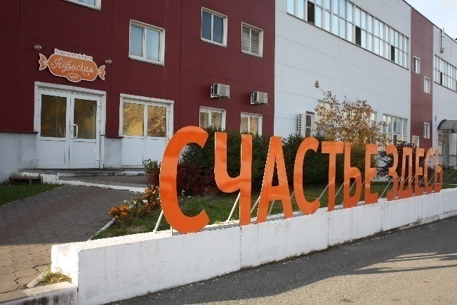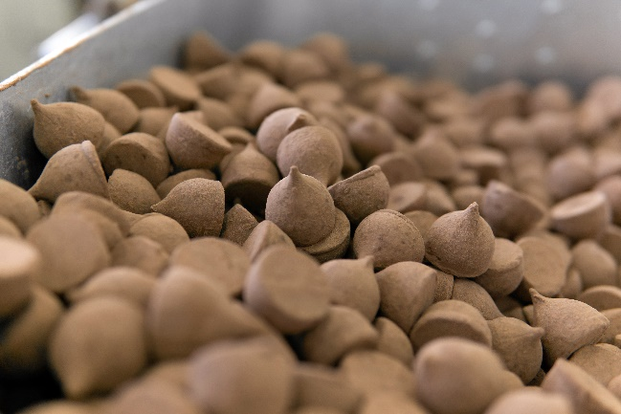
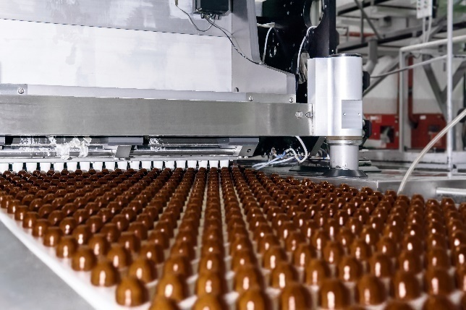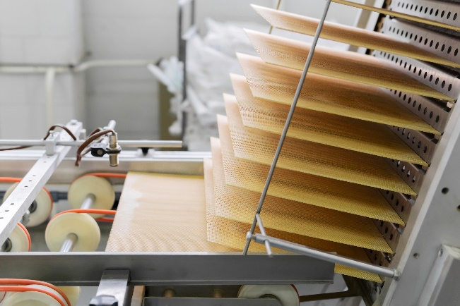
Отрасль производства
Пищевая. Кондитерская промышленность

Производимая продукция
На сегодняшний день фабрика выпускает более 120 наименований кондитерских изделий. Фокусный ассортимент компании — классические шоколадные конфеты: кремовые, пралиновые, грильяжные, конфеты с жидкой начинкой, помадные, оригинальные, а также конфеты ручной работы. Стоит отметить, что КФ «Пермская» входит в тройку кондитерских фабрик России, выпускающих конфеты с алкоголем. Лидерами продаж Кондитерской фабрики «Пермская» являются торговые марки «Мономах®», «Космос®»,конфеты «Костёр» и «Орешинка». Эта продукция широко известна далеко за пределами Пермского края
Особая гордость фабрики — инновационная линейка «Правильные сладости». Правильные сладости® — уникальный продукт для рынка «здорового» питания. Натуральные, полезные пастилки, ленты и фруктовые конфеты изготавливаются из натурального фруктового пюре без добавления сахара и искусственных консервантов. Являются источником витаминов, микроэлементов, пищевых волокон и пектина
Продукция бренда востребована у различных групп покупателей: у людей, следящих за своим здоровьем, питанием и весом; у офисных работников, для которых важен полезный перекус; у профессиональных спортсменов для быстрой подзарядки «правильной» энергией и любителей фитнеса; а также у тех, кто любит путешествовать. Предпочитают Правильные сладости будущие мамочки и семьи с детьми, родители детей-аллергиков, а также вегетарианцы и веганы.
В 2021 году мы вывели на рынок уникальную линейку «Честный состав» —вкусные сладости для приверженцев сбалансированного образа жизни (СОЖ) — без пальмовогомасла, трансжиров, с простым лаконичным составом

История развития
Первую конфетную мастерскую в Перми открыл Владимир Васильевич Судоплатов, купец второй гильдии, в 1892 году. Называлась эта небольшая мастерская — «Кама».
В 1908 году завершается строительство нового здания фабрики по адресу улица Торговая, 77 (улица Петропавловская, 77). Расширяется производство за счёт покупки нового оборудования
В 1909 году вслед за крупнейшими в России промышленниками-кондитерами братьями Абрикосовыми и Теодором Фердинандом фон Эйнемом, Судоплатов становится третьим «шоколатье» в России
В период рассвета «Новой экономической политики» Советское правительство восстанавливает предприятия лёгкой промышленности. И 28 июля 1929 года в Перми, в помещении бывшей кондитерской фабрики Судоплатова, открыта паровая кондитерская фабрика «Красный Урал».Но для того, чтобы фабрика заработала, необходимо было собрать оборудование, реконструировать фабрику. Первые карамельные агрегаты появились в 1932 году. За пять последующих лет в цехах были установлены ещё две машины, штампующие карамель
Фабрика ежегодно стала обеспечивать сладостями не только весь Урал, но и часть Сибири. Таким образом, фабрика «Красный Урал» превратилась в предприятие межобластного значения
В 1950-е годы кондитерские фабрики «Красный Урал», № 2, «Заря» (открыта в послевоенное время) и кондитерский цех артели «Пищевик» были объединены в одно предприятие Пермскую (Молотовскую) кондитерскую фабрику
Ассортимент продукции стал традиционно полным для советских фабрик — печенье, вафли, зефир, мармелад, карамель, шоколадные конфеты и шоколад. Фабрика получила новое название — «Пермская кондитерская»
В 2007 году фабрика переезжает в новый производственно-административный корпус. Начинается процесс постепенной модернизации и расширения производства. Приобретаются и устанавливаются новые современные линии оборудования для производства куполообразных конфет, вафель, пастилок и т.д
В 2013 году фабрика приобретает предприятие в Болгарии по производству фруктово-ягодных пюре и замороженных овощей и фруктов
Многочисленные награды международных конкурсов и продовольственных выставок: «Продукт года», «ПРОДЭКСПО», премия MetroQualityAward, «Открытый выбор Сетей», кубки Национальной профессиональной премии «Шоколадный бизнес» и другие — говорят о качестве продукции

География деятельности
5 производственных линий обеспечивают бесперебойные поставки продукции в 86 регионов РФ и 18 стран мира, включая страны СНГ, Евросоюза, Китай, Северную Америку. И территория присутствия постоянно расширяется

Сотрудничество / партнёры
На сегодняшний день фабрика работает с крупнейшими федеральными сетевыми ритейлерами: «Пятёрочка», «Лента», «Ашан», гипермаркеты «Магнит» «Монетка», «Светофор», «Дикси», «Globus», «О`КЕЙ», «Вотоня», «ВкусВилл» и др. Поставки осуществляются и в локальные сети — «Пермские конфеты», «Семья», «Берег», «Пермфармация» и прочие

Стратегия развития

Миссия предприятия: Мы дарим радость от сладостей каждому, сохраняя традиции и опыт в дружном коллективе

Видение предприятия: Стать всемирно признанным экспертом в производстве сладостей нового поколения

Потребитель — это наша главная ценность. Каждый день мы работаем для того, чтобы покупатели нашей продукции наслаждались вкусными и, главное, качественными сладостями. А это означает, что фабрика «Пермская» ставит перед собой ключевую задачу – сделать перевес в структуре портфеля в пользу наших «Правильных сладостей®» и ТМ «Честный состав»

